TEMPERATURLOGGER
Table of Contents
Meterial 3
Basisstation 3
Clients 3
Vorbereitung 4
Installation des Hauptsystems 4
Download 4
Windows 4
Linux 6
SSH 7
Konfiguration des Basissystems 8
SSH Zugang 8
Update 8
Sicherheit 8
Geräte-Umgebung 8
W-LAN 10
Anwendungen 12
MQTT 12
Python 13
Docker 13
InfluxDB 13
Grafana 13
ESP8266 14
Voreinstellungen 14

Meterial

Basisstation
(Raspberry Pi)
1x Raspberry Pi 4B (2GB Variante)
1x WQHD Display
2x 120GB SSD
1x Stromversorgung über USB-C
2x SATA (6GB) zu USB Verbindung
1x USB-B zu USB-A (Stromversorgung und Touchfunktion für Display)
1x HDMI zu micro-HDMI
Gehäuse

Clients
(ESP8266 Controller)
5x WESMOS D1 Mini Pro ESP8266
5x Wifi-Antenne
5x 1.5“ Display
5x Platine
5x Micro USB Kabel
5x Stromversorgung über USB-A
25x DS18B20 Sensor

Vorbereitung

Installation des Hauptsystems

Download

Unter der Internet-Adresse:
https://www.raspberrypi.com/software/operating-systems/
ziehen wir uns die Image Datei des Raspberry Pi OS Lite (Raspbian Headless) herunter.

Windows
Für Windows benötigen wir einen imager. Der empfohlene Rasperry Pi Imager (.exe) kann von Github heruntergeladen werden:
https://github.com/raspberrypi/rpi-imager/releases
Ausführen:

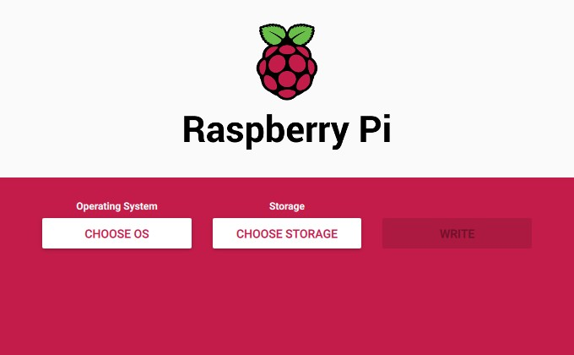
„CHOOSE OS“ und dann „USE CUSTOM“ ganz unten in der Liste:
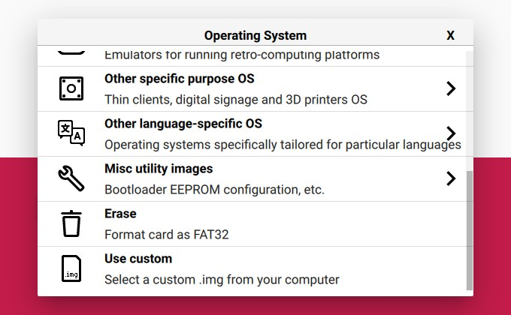
Bei „CHOOSE STORAGE“ wählen wir die eingelegte SD-Karte aus, die wir beschreiben möchten.
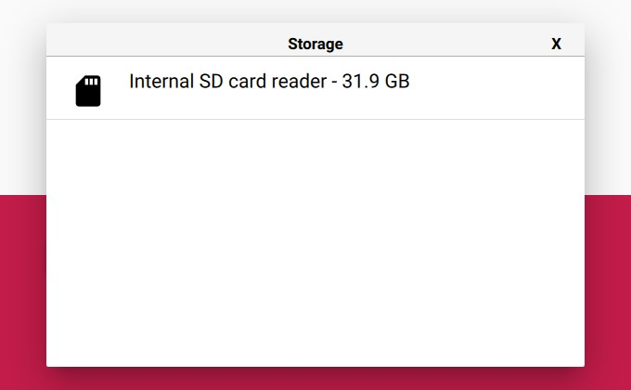
Drücken Sie dann auf „WRITE“ und warten Sie bis die Operation ausgeführt wird.
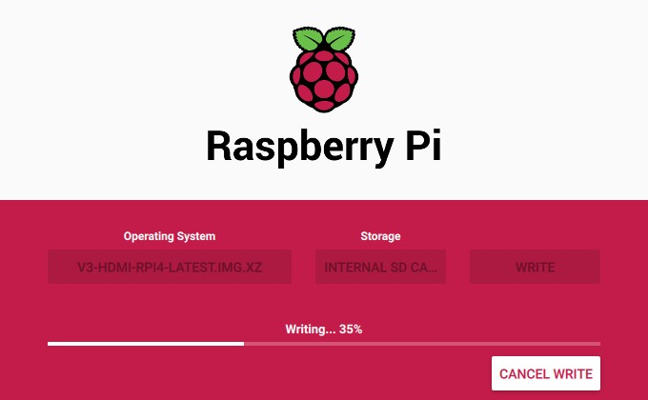

Linux
Gesucht ist die SD-Karte. Mithilfe von lsblk können wir diese identifizieren (als mmcblk bezeichnet):
> lsblk

Das sieht dann so aus
mmcblk0 179:0 0 29.7G 0 disk
└─mmcblk0p1 179:1 0 29.7G 0 part

Wir schreiben dann das img if (input-file) nach of (outputfile) mittels Befehl dd:
> dd if=dateiname.img of=/dev/SDKartenBezeichnung status=progress

Der Parameter status=progress zeigt uns zusätzlich den Status des Schreibvorganges auf.
Hinweis 1:
Das Ausführen der Befehle „lsblk“ und „dd“ benötigt Supernutzerrechte!

Hinweis 2:
Der Befehl „dd“ ist mit äußerster Vorsicht zu genießen und sollte genaust überprüft werden,
bevor dieser ausgeführt wird.

SSH
Erstellen Sie auf der Partition des Basissystems der SD-Karte eine Datei (OHNE DATEIENDUNG) namens „ssh“ um Ihn später mittels Konsole über das lokale Netzwerk mittels „Secure Shell“ zu konfigurieren.

Konfiguration des Basissystems

SSH Zugang
Geben Sie folgenden Befehl in CMD (Windows)/im Terminal(Linux) ein:
> ssh pi@raspberry
# passwd: raspberry

Update
Hinweis:
Falls der Hostname raspberry nicht verfügbar ist, muss die IP-Adresse des Geräts herausgefunden werden. Im Router finden Sie diese unter dem Reiter „Geräte“.
> sudo apt-get update
> sudo apt-get upgrade

Sicherheit
> sudo useradd -m benutzer
> sudo passwd benutzer
> sudo usermod -aG adm,dialout,cdrom,sudo,audio,video,plugdev,\
games,users,input,netdev,spi,i2c,gpio benutzer

> passwd -l pi

Geräte-Umgebung
> echo „temperature-logger“ > /etc/hostname

> sudo apt-get install mdadm parted

> lsblk
NAME MAJ:MIN RM SIZE RO TYPE MOUNTPOINT
sda 8:0 0 111.8G 0 disk
└─sda1 8:1 0 111.8G 0 part
sdb 8:16 0 111.8G 0 disk
└─sdb1 8:17 0 111.8G 0 part
mmcblk0 179:0 0 29.7G 0 disk
├─mmcblk0p1 179:1 0 256M 0 part /boot
└─mmcblk0p2 179:2 0 29.5G 0 part /

> sudo parted /dev/sda set 1 raid on
> sudo parted /dev/sdb set 1 raid on
> sudo mdadm --create /dev/md0 --auto md --level=1 --raid-devices=2 /dev/sda1 /dev/sdb1
> sudo mfks.ext4 /dev/md0
> sudo mdadm --detail --scan --verbose | sudo tee -a /etc/mdadm/mdadm.conf

> lsblk
NAME MAJ:MIN RM SIZE RO TYPE MOUNTPOINT
sda 8:0 0 111.8G 0 disk
└─sda1 8:1 0 111.8G 0 part
└─md0 9:0 0 111.7G 0 raid1
sdb 8:16 0 111.8G 0 disk
└─sdb1 8:17 0 111.8G 0 part
└─md0 9:sudo hostapd -dd /etc/hostapd/hostapd.conf
0 0 111.7G 0 raid1
mmcblk0 179:0 0 29.7G 0 disk
├─mmcblk0p1 179:1 0 256M 0 part /boot
└─mmcblk0p2 179:2 0 29.5G 0 part /

> sudo mkdir /mnt/raid1

> sudo nano /etc/fstab
/dev/md0 /mnt/raid1 ext4 defaults,x-gvfs-show 0 0

> sudo mount -a

W-LAN

> rfkill unblock 0

> sudo ip link set wlan0 down
> sudo ip link set wlan0 up

> sudo nano /etc/wpa_supplicant/wpa_supplicant.conf
ctrl_interface=DIR=/var/run/wpa_supplicant GROUP=netdev
update_config=1
country=DE

> sudo systemctl enable wpa_supplicant@wlan0.service

> sudo apt install dnsmasq hostapd

> sudo nano /etc/dhcpcd.conf
interface wlan0
static ip_address=192.168.1.1/24
nohook wpa_supplicant
noipv6rs
noipv6

> sudo systemctl restart dhcpcd

> sudo mv /etc/dnsmasq.conf /etc/dnsmasq.conf_alt
> sudo nano /etc/dnsmasq.conf
# DHCP-Server aktiv für WLAN-Interface
interface=wlan0

# DHCP-Server nicht aktiv für bestehendes Netzwerk
no-dhcp-interface=eth0

# IPv4-Adressbereich und Lease-Time
dhcp-range=192.168.1.100,192.168.1.200,255.255.255.0,24h

# DNS
dhcp-option=option:dns-server,192.168.1.1

> dnsmasq --test -C /etc/dnsmasq.conf

> sudo systemctl restart dnsmasq
> sudo systemctl enable dnsmasq

> sudo nano /etc/hostapd/hostapd.conf
# WLAN-Router-Betrieb

# Schnittstelle und Treiber
interface=wlan0
#driver=nl80211

# WLAN-Konfiguration
ssid=HierSSIDÄndern
channel=1 #zwischen 1 und 13 wählen
hw_mode=g
ieee80211n=1
ieee80211d=1
country_code=DE
wmm_enabled=1

# WLAN-Verschlüsselung
auth_algs=1
wpa=2
wpa_key_mgmt=WPA-PSK
rsn_pairwise=CCMP
wpa_passphrase=HierPasswortÄndern

> sudo chmod 600 /etc/hostapd/hostapd.conf

> sudo nano /etc/default/hostapd
RUN_DAEMON=yes
DAEMON_CONF="/etc/hostapd/hostapd.conf"

> sudo systemctl unmask hostapd
> sudo systemctl start hostapd
> sudo systemctl enable hostapd

> sudo systemctl status hostapd

Hinweis:
Bis ein Handshake zwischen Pi und ESP zustande kommt, können bis zu 5min. vergehen.

Anwendungen

MQTT
> sudo apt-get mosquitto

> sudo nano /etc/mosquitto/mosquitto.conf
#DELETE LINE:
#include_dir /etc/mosquitto/conf.d

allow_anonymous false
password_file /etc/mosquitto/pwfile
listener 1883

> sudo mosquitto_passwd -c /etc/mosquitto/pwfile Benutzer
#Passwod: Passwort

> mosquitto_sub -d -u benutzer_name -P passwort -t topic

#debian baut mit pip mist, verwende python3 zum ausführen

Python
> sudo apt-get install python
> sudo apt-get install python3-pip
> pip install paho-mqtt

Hinweis:

#Benötigt?

Docker
> curl -fsSL https://get.docker.com | sh
> sudo docker run armhf/hello-world

InfluxDB
> sudo apt-get install influxdb

Grafana

ESP8266

Voreinstellungen

Datei → Voreinstellungen
Zusätzliche Boardverwalter-URLs:
http://arduino.esp8266.com/stable/package_esp8266com_index.json

Werkezuge → Bibliotheken vewalten
Folgende Bibliotheken insatllieren:
ESP8266 (https://github.com/esp8266/Arduino)
PubSubClient (https://pubsubclient.knolleary.net/)
Bounce2 (https://github.com/thomasfredericks/Bounce2)

$0ll4rz31ch3n
$0ll4rz31ch3n
$0ll4rz31ch3n

